**PE 10-01-14 Formato para la elaboración del Procedimiento para el etiquetado de medicamentos en personas con discapacidad visual en la farmacia**

**Introducción**

El Colegio de Farmacéuticos de Costa Rica, pone a disposición de todos los profesionales farmacéuticos el “Formato para la elaboración del procedimiento para el etiquetado de medicamentos en personas con discapacidad visual en la farmacia”, con el propósito de brindar una herramienta y guía clara para contar con un “Procedimiento para el etiquetado de medicamentos en personas con discapacidad visual en la farmacia”; que incluya los requisitos técnicos y profesionales necesarios para el cumplimiento de lo indicado en el artículo 8 del Reglamento para el etiquetado de medicamentos dispensados bajo receta médica para personas ciegas o con discapacidad visual, parcial o total en establecimientos farmacéuticos tanto públicos como privados N° 38408S.

Como formato, este documento es una base para que el profesional farmacéutico pueda modificarlo a su criterio y lo adapte al establecimiento donde labora, sin embargo, recomendamos que realice las adiciones o modificaciones en los lugares indicados **[entre paréntesis cuadrados, resaltado y en letras rojas]**, esto a menos que considere incluir más información, según su criterio.

**Justificación**

Las farmacias deben brindar a todas las personas no videntes o con discapacidad parcial, la posibilidad de identificar los medicamentos prescritos, su dosificación e instrucciones necesarias, por medio de los métodos o sistemas adecuados y técnicamente definidos. Para esto, el regente farmacéutico debe estar capacitado y contar con un procedimiento para el correcto abordaje de los pacientes.

[-----------------------------------------------------**[inicio]-----------------------------------------------------]**

1. **Objetivo**

Describir las pautas a seguir para una adecuada dispensación y etiquetado de medicamentos para pacientes no videntes o con discapacidad visual parcial en **[Colocar el nombre de la farmacia].**

1. **Responsables**

**Regente farmacéutico/profesional farmacéutico:** es el único autorizado para realizar el despacho de los medicamentos a pacientes con discapacidad visual, parcial o total. Debe asegurar que todo medicamento despachado en la farmacia, vaya acompañado del consejo farmacéutico y su correspondiente etiqueta para la comprensión y uso adecuado por parte del paciente, verificando que el paciente identifique cada medicamento y comprenda la dosificación.

**Propietario o representante legal:** garantizar que el regente farmacéutico se encuentre capacitado y la farmacia cuente con el equipo y materiales necesarios para brindar el servicio de etiquetado de medicamentos en personas con discapacidad visual parcial o total. Según las disposiciones del reglamento correspondiente.

**Personal auxiliar [si aplica]:** podrá apoyar al regente farmacéutico en actividades que no involucren la revisión técnico-científica de la prescripción (por ejemplo: alisto de productos, digitación de información, colocación de etiquetas previamente elaboradas por el regente farmacéutico, entre otras) **[en caso de que se asignen estas responsabilidades, deben estar descritas en el documento “*Procedimiento de funciones y responsabilidades de puestos en la farmacia*”]**

1. **Alcance**

El presente procedimiento aplica para todo despacho de medicamentos que se realicen a pacientes no videntes o con discapacidad visual parcial en **[colocar nombre del establecimiento].**

1. **Definiciones**

**Braille:** sistema de lecto-escritura para uso de las personas ciegas, ideado por Louis Braille, en el que los signos están formados por combinaciones de puntos. El signo generador del sistema consta de dos columnas verticales de tres puntos en relieve cada uno, ordenados en tres pares horizontales superpuestos. (Reglamento para el etiquetado de medicamentos dispensados bajo receta médica para personas ciegas o con discapacidad visual, parcial o total en establecimientos farmacéuticos tanto públicos como privados. Decreto Ejecutivo N° 38408S, 2014)

**Dispensación/despacho:** implica la interpretación de una receta y el acto de responsabilidad profesional en que el regente farmacéutico hace entrega oportuna del medicamento correcto al paciente, indicado en el momento apropiado, acompañado de la información para su buen uso, velando en el proceso por el cumplimiento de la legislación vigente. (Reglamento para el etiquetado de medicamentos dispensados bajo receta médica para personas ciegas o con discapacidad visual, parcial o total en establecimientos farmacéuticos tanto públicos como privados. Decreto Ejecutivo N° 38408S, 2014)

**Discapacidad visual:** término que engloba cualquier tipo de problema visual grave, ocasionado por diferentes orígenes. (Reglamento para el etiquetado de medicamentos dispensados bajo receta médica para personas ciegas o con discapacidad visual, parcial o total en establecimientos farmacéuticos tanto públicos como privados. Decreto Ejecutivo N° 38408S, 2014)

**Discapacidad visual parcial:** discapacidad visual que implica existencia de un resto visual que permite orientación a la luz y percepción de masas, no es útil para realizar actividades. (Reglamento para el etiquetado de medicamentos dispensados bajo receta médica para personas ciegas o con discapacidad visual, parcial o total en establecimientos farmacéuticos tanto públicos como privados. Decreto Ejecutivo N° 38408S, 2014)

**Discapacidad visual total o ceguera total:** ausencia total de la percepción de luz. (Reglamento para el etiquetado de medicamentos dispensados bajo receta médica para personas ciegas o con discapacidad visual, parcial o total en establecimientos farmacéuticos tanto públicos como privados. Decreto Ejecutivo N° 38408S, 2014)

**Etiqueta:** se trata de una rotulación adicional que se adjunta al medicamento en el momento de la dispensación y que contiene información basada en la receta médica prescrita, incluyendo su dosificación e instrucciones necesarias para su administración. (Reglamento para el etiquetado de medicamentos dispensados bajo receta médica para personas ciegas o con discapacidad visual, parcial o total en establecimientos farmacéuticos tanto públicos como privados. Decreto Ejecutivo N° 38408S, 2014)

**Etiquetado:** acto de adjuntar la etiqueta adicional a cada medicamento,elaborada bajo un determinado método, definido por el regente farmacéuticosegún las necesidadesidentificadas en la entrevista previa con el paciente que presenta discapacidad visual, en elmomento de entregar la receta en la farmacia. (Reglamento para el etiquetado de medicamentos dispensados bajo receta médica para personas ciegas o con discapacidad visual, parcial o total en establecimientos farmacéuticos tanto públicos como privados. Decreto Ejecutivo N° 38408S, 2014)

**Impresora Braille informatizada:** se trata de un dispositivo electrónico, aditamento para la computadora, que permite imprimir textos en Braille, procedentes de un computador. (Reglamento para el etiquetado de medicamentos dispensados bajo receta médica para personas ciegas o con discapacidad visual, parcial o total en establecimientos farmacéuticos tanto públicos como privados. Decreto Ejecutivo N° 38408S, 2014)

**Máquina Perkins:** máquina de carro fijo para escribir en sistema Braille, que permite escribir textos de un máximo de 31 líneas de 42 caracteres. (Reglamento para el etiquetado de medicamentos dispensados bajo receta médica para personas ciegas o con discapacidad visual, parcial o total en establecimientos farmacéuticos tanto públicos como privados. Decreto Ejecutivo N° 38408S, 2014)

**Producto farmacéutico bajo receta médica retenida o especial:** Es el medicamento autorizado para dispensarse por medio de un documento que posee un distintivo especial (en este caso la leyenda de paciente con discapacidad visual), que contiene la orden extendida por el profesional legalmente autorizado para ello. (Reglamento para el etiquetado de medicamentos dispensados bajo receta médica para personas ciegas o con discapacidad visual, parcial o total en establecimientos farmacéuticos tanto públicos como privados. Decreto Ejecutivo N° 38408S, 2014)

**Punzón:** instrumento que se utiliza para la escritura braille manuscrito y que se emplea en combinación con la regleta para formar el relieve. (Reglamento para el etiquetado de medicamentos dispensados bajo receta médica para personas ciegas o con discapacidad visual, parcial o total en establecimientos farmacéuticos tanto públicos como privados. Decreto Ejecutivo N° 38408S, 2014)

**Receta médica:** documento que contiene la orden extendida por los profesionales legalmente autorizados para ello, en que se ordena suministrarle al paciente el medicamento en ella indicado. (Reglamento para el control de drogas Estupefacientes y Psicotrópicas. Decreto Ejecutivo N° 37111-S, 2012)

**Regente farmacéutico:** profesional miembro activo del colegio de farmacéuticos que de Conformidad con la ley y reglamentos respectivos asume la dirección técnica, científica y la responsabilidad profesional de un establecimiento farmacéutico. (Ley General de Salud. Ley N°5395, 1973)

**Regleta:** denominación que recibe la regleta de bolsillo. Permite escribir un total de cuatro a ocho renglones de hasta un máximo de 28 caracteres por renglón, en alfabeto Braille. (Reglamento para el etiquetado de medicamentos dispensados bajo receta médica para personas ciegas o con discapacidad visual, parcial o total en establecimientos farmacéuticos tanto públicos como privados. Decreto Ejecutivo N° 38408S, 2014)

**Rotulado:** es toda inscripción o leyenda que identifica al producto, que se imprime, adhiere o graba en la tapadera del envase o empaque primario, y /o envase o empaque secundario, según corresponda. (Reglamento para el etiquetado de medicamentos dispensados bajo receta médica para personas ciegas o con discapacidad visual, parcial o total en establecimientos farmacéuticos tanto públicos como privados. Decreto Ejecutivo N° 38408S, 2014)

**Rotuladora en braille de cinta para rotular de 6,9 y 12mm**: es un aparato manual provisto de una ruleta con los caracteres del abecedario en tinta y Braille y otros auxiliares como el guion, coma, entre otros. (Reglamento para el etiquetado de medicamentos dispensados bajo receta médica para personas ciegas o con discapacidad visual, parcial o total en establecimientos farmacéuticos tanto públicos como privados. Decreto Ejecutivo N° 38408S, 2014)

**[Agregar cualquier otra definición de relevancia que se considere necesaria para el procedimiento]**

1. **Equipo y materiales:**

**[Colocar el equipo y materiales necesarios para el cumplimiento del procedimiento en el establecimiento; tomando en cuenta tanto a los pacientes no videntes que leen Braille como a los que no. Además de los pacientes que requieren el método de la ampliación de letra].**

**Indicar los materiales de acuerdo con los equipos con que cuente la farmacia:**

* **Regleta, punzón y papel Ledger.**
* **Tijeras**
* **Goma líquida o en barra.**
* **Bolsas para contener los medicamentos.**
* **Cajitas de cartón**
* **Máquina rotuladora, cintas para rotular de 6, 9 y 12mm.**
* **Computadora**
* **Etiquetas adhesivas de tamaño mayor al tradicional.**
* **Hojas de papel con o sin adhesivo.**
* **Impresora Braille informatizada**
* **Máquina Perkins**

**Colocar cualquier otro material para elaborar la etiqueta a pacientes no videntes o con discapacidad visual parcial o total que no leen Braille.**

1. **Procedimiento**
2. **Recepción de la receta**

* El regente farmacéutico debe estar capacitado para realizar el etiquetado de los medicamentos, utilizando el método de escritura Braille, o para elaborar la etiqueta adicional con el método de ampliación de tipo y estilo de letra, u otro método estandarizado aprobado por el PANACI, a nivel de la República de Costa Rica, para las personas con discapacidad visual que soliciten el servicio con la receta correspondiente, en cumplimiento de la Ley N° 8860.
* El regente farmacéutico verifica que la receta cumpla con todos los requisitos científicos y reglamentarios de acuerdo con el *“Procedimiento para la dispensación de medicamentos en la farmacia”*, además, debe poseer la leyenda visible y clara indicada por el prescriptor: “Paciente con discapacidad visual parcial o total”.
* El profesional realiza una entrevista al paciente para determinar, según su discapacidad visual, el método para elaborar la etiqueta:
* Escritura Braille
* Cambio en el tamaño, tipo y estilo de letra. (Tamaño de 14 hasta 32, tipo de letra, verdana negrita)
* Otro método que sea estandarizado, revisado, aprobado y aceptado por el organismo nacional responsable (Patronato Nacional de Ciegos).
* Se indica al paciente el tiempo aproximado que tardará la elaboración de la etiqueta.

1. **Datos de la etiqueta**

La etiqueta debe contener:

* Nombre y dos apellidos del paciente. (En caso de que el paciente sea extranjero y solo tenga un apellido, solamente se indicará un apellido, tal como indique en la receta).
* Número de identificación del paciente.
* Nombre, presentación y concentración del medicamento.
* Cantidad de medicamento que si dispensa.
* Instrucciones generales para la administración del medicamento: dosis, vía de administración, frecuencia y tiempo de tratamiento.
* Instrucciones especiales para uso, manejo y preparación del medicamento.
* Fecha de vencimiento del producto.
* Fecha de expendio.
* En caso de que se prescriban varios medicamentos en una misma receta, se debe considerar que el paciente pueda identificar cada uno de los productos y según la prescripción correspondiente.
* Adherir la etiqueta al medicamento correspondiente sin cubrir el nombre y fecha de vencimiento del producto farmacéutico.

1. **Recomendaciones para el rotulado**

* Luego de escribir las indicaciones de la etiqueta, retire el papel de la regleta, y colóquelo en posición de lectura, corte con una tijera la esquina superior derecha del papel. Esto permitirá orientar al lector sobre la posición correcta de la etiqueta al leerla.
* Rotule siempre en tinta y en braille. Esto permitiría a un cuidador administrar los medicamentos adecuadamente y evitar confusiones.
* El etiquetado debe mantenerse a lo largo del tiempo. Se sugiere que una vez escritas las indicaciones en Braille se vierta goma en el revés de la etiqueta para mantener firmes los relieves de las letras. Esto en el caso de utilizar como método de rotulado la regleta y el punzón.
* La etiqueta en braille debe adherirse a una bolsa o empaque secundario del medicamento, según corresponda. Nunca pegue la etiqueta en superficies con contorno como frascos de jarabe, por ejemplo. Esto imposibilita la lectura.
* Nunca utilice materiales metálicos, o que puedan rasgar la piel (ejemplo: grapas) para adherir instrucciones en braille a los envases, cajas o bolsas que contengan el medicamento a dispensar. Se debe considerar que el paciente utiliza el tacto para leer y orientarse y estos materiales podrían causarle accidentes.

1. **Métodos de etiquetado**
2. **Paciente no vidente que lee Braille**

**[Colocar el proceso para realizar el etiquetado de los medicamentos prescritos, de acuerdo al equipo con el que cuenta la farmacia: regleta y punzón, rotuladora en Braille, máquina Perkins o impresora Braille informatizada].**

1. **Paciente no vidente que no lee braille**

El profesional farmacéutico deberá realizar una entrevista al paciente y cuidador (si lo tiene), para definir, según la preferencia del paciente, el método a utilizar para la identificación de los medicamentos, por ejemplo: diferentes texturas, figuras geométricas, agujeros, etc.

Una vez definido el método más favorable para el paciente, se realiza el etiquetado.

**[Colocar cualquier otra información requerida en este proceso]**

1. **Paciente con discapacidad visual parcial**

El profesional farmacéutico deberá realizar una entrevista al paciente para determinar si es capaz de leer y cuál es el tamaño de letra más adecuado para elaborar la etiqueta.

Posteriormente, se colocan las indicaciones en una etiqueta de tamaño mayor al tradicional. El tamaño de letra puede ir de 14 a 32, el tipo de letra recomendado es “verdana” y estilo negrita.

**[Colocar cualquier otra información requerida en este proceso]**

1. **Entrega del medicamento**

Al entregar el medicamento el regente farmacéutico debe brindar información al paciente sobre el uso racional del medicamento, promoción de estilos de vida saludables, condiciones de almacenamiento y la manera idónea para desechar un medicamento si se convierte en no utilizable.

En todos los casos, es necesario que el regente farmacéutico solicite al paciente que le lea las indicaciones, para cerciorarse de que la etiqueta se rotuló adecuadamente y que el paciente comprende la información.

La receta original despachada, debe ser archivada en la farmacia bajo custodia del regente farmacéutico. En el caso de que el paciente lo solicite, o cuando no lleve todos los medicamentos, el regente deberá entregarle una copia fiel de la receta sellada y firmada por el regente, sin costo adicional se le brindará una copia fiel

1. **Documentos relacionados**

* Procedimiento para la dispensación de medicamentos en **[colocar nombre del establecimiento].**
* Procedimiento de atención farmacéutica en **[colocar nombre del establecimiento].**
* Procedimiento de funciones y responsabilidades por puestos en **[colocar nombre del establecimiento].**
* Procedimiento de elaboración de preparaciones magistrales y oficinales en **[colocar nombre del establecimiento].**
* Procedimiento de manejo de fechas de vencimiento y deterioro de medicamentos en **[colocar nombre del establecimiento].**
* Procedimiento para la disposición final de medicamentos, materias primas y sus residuos en **[colocar nombre del establecimiento].**

**[Colocar los documentos, procedimientos o registros relacionados directamente con el procedimiento]**

1. **Referencia**

**[Colocar las referencias o bibliografía utilizada además de la ya mencionada para la elaboración del procedimiento]**

Alfabeto Braille en Línea. En: <http://www.fbu.edu.uy/alfabeto/alfabeto-online.htm>

*Guía para el etiquetado de medicamentos en Braille.* *Taller Lecto-Escritura Braille*. Colegio de Farmacéuticos de Costa Rica.

*Ley de Identificación de Medicamentos para Personas Ciegas. Ley N° 8860, (02 de noviembre del 2010)* Diario Oficial La Gaceta.

*Montero, G. Melissa. (2010). Manual de uso de la Regleta y el Punzón para el Etiquetado de Medicamentos en Braille.* Material no publicado.

*Ley General de Salud. Ley N°5395.* (1973). Diario Oficial La Gaceta.

*Reglamento para el control de drogas Estupefacientes y Psicotrópicas. Decreto Ejecutivo N° 37111-S.* (2012). Diario oficial La Gaceta.

*Reglamento para el etiquetado de medicamentos dispensados bajo receta médica para personas ciegas o con discapacidad visual, parcial o total en establecimientos farmacéuticos tanto públicos como privados. Decreto Ejecutivo N° 38408S.* (2014). Diario oficial La Gaceta.

1. **Anexos**

**Anexo 1. Registro de firmas de aprobación**

|  |  |  |  |
| --- | --- | --- | --- |
| **Fecha (día/mes/Año)** | **Nombre completo del regente** | **Código Regente** | **Firma y cédula** |
|  |  |  |  |
|  |  |  |  |
|  |  |  |  |
|  |  |  |  |
|  |  |  |  |
|  |  |  |  |
|  |  |  |  |
|  |  |  |  |

**Anexo 2. Registro de capacitación del procedimiento**



**Nota: ver archivo de Registro de capacitación de procedimiento.**

**Anexo 3. Alfabeto Braille en posición de escritura**

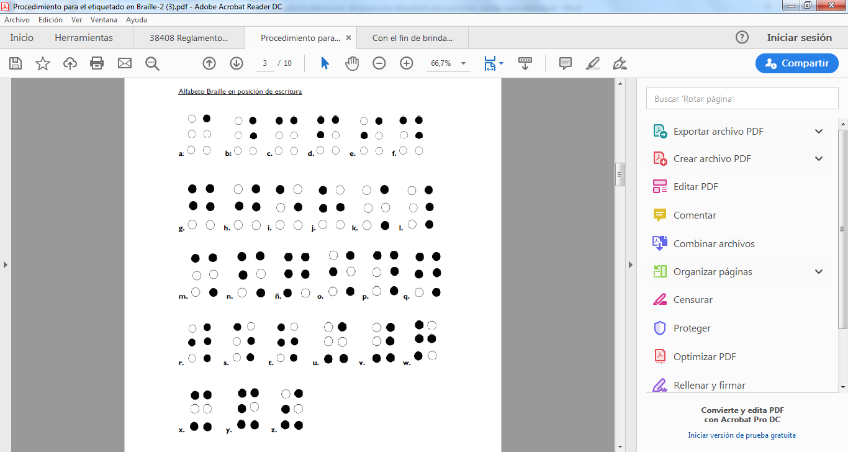

**Anexo 4. Distinción de mayúsculas, números y signos de puntuación**

1. Distinción de mayúscula en posición de escritura: al escribir nombres propios o al inicio de cada nueva oración es preciso indicarlo anteponiendo a la palabra el signo de mayúscula, tal y como se acostumbra en español.

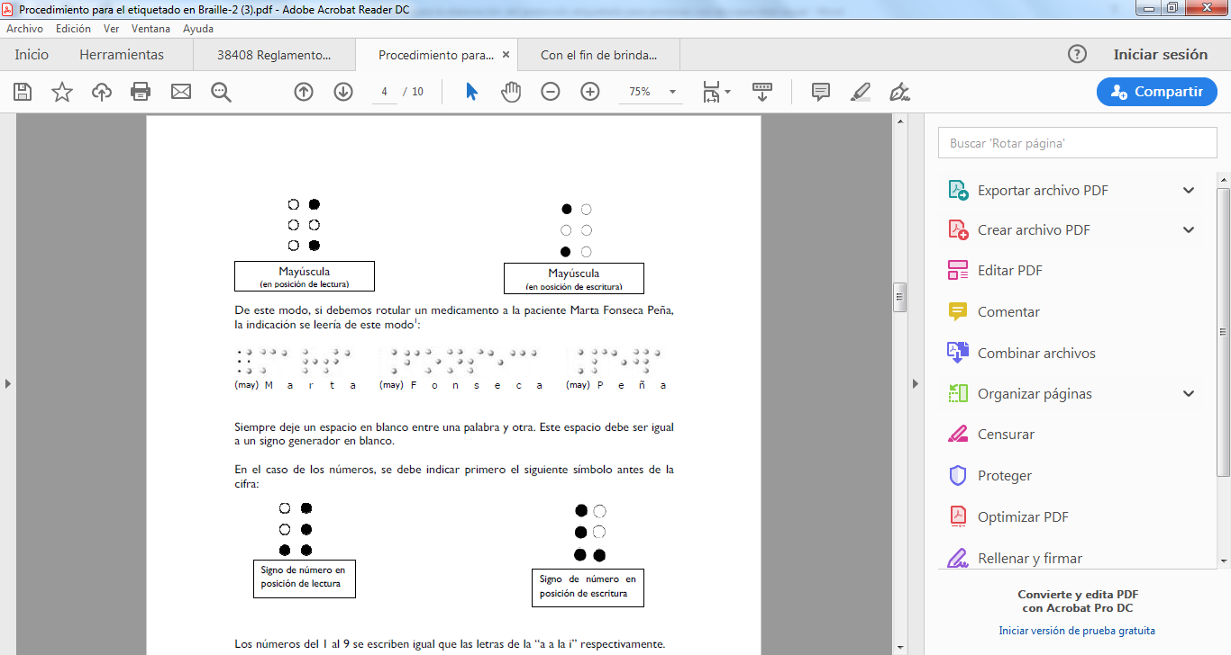

Mayúscula

En posición de escritura

1. Signo de número en posición de escritura: en el caso de los números, se debe indicar primero el siguiente símbolo antes de la cifra:



Signo de número

En posición de escritura

1. Números del 1 al 9 en posición de escritura: los números del 1 al 9 se escriben igual que las letras de la *“a”* a la *“i”* respectivamente, en posición de escritura:

1)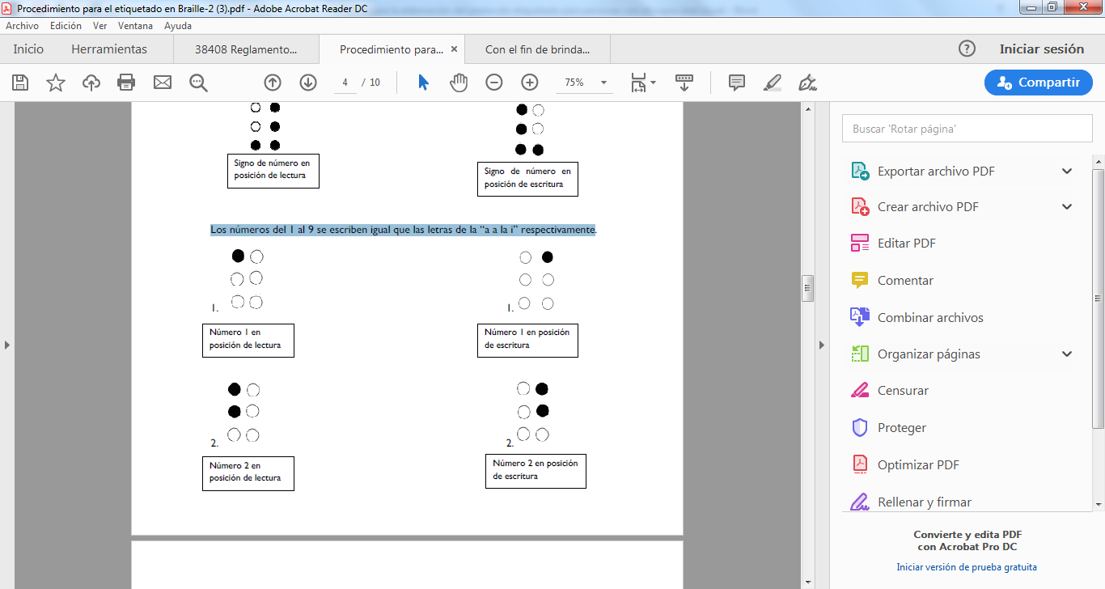 2)  3) 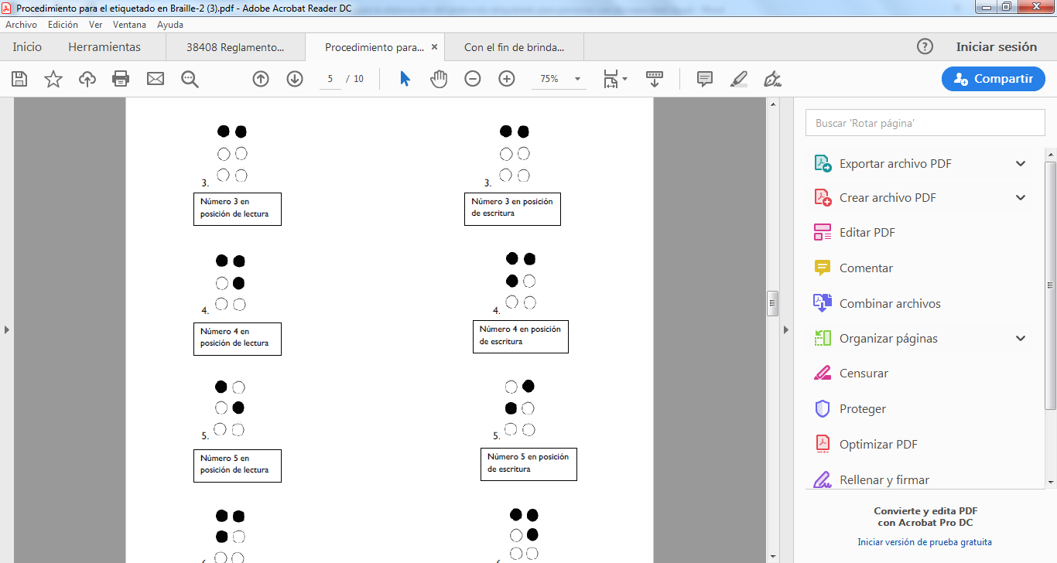4)  5) 

6) 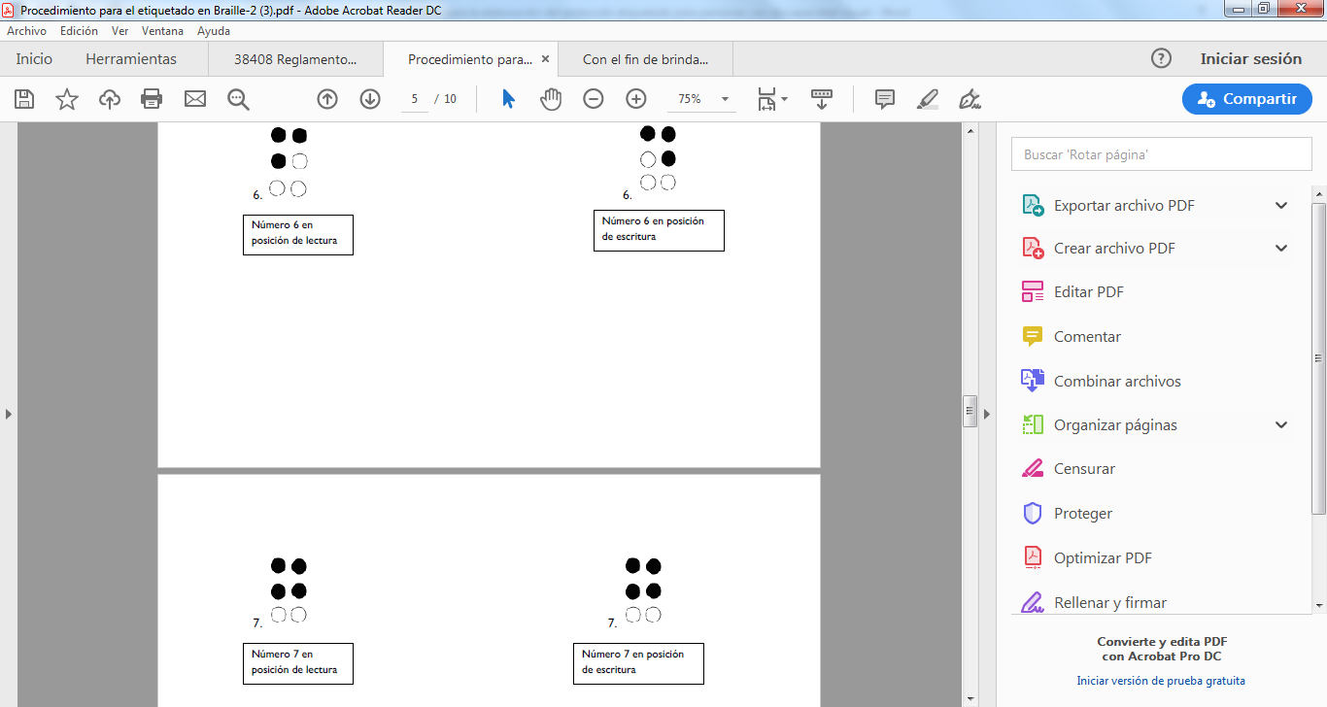 7)  8) 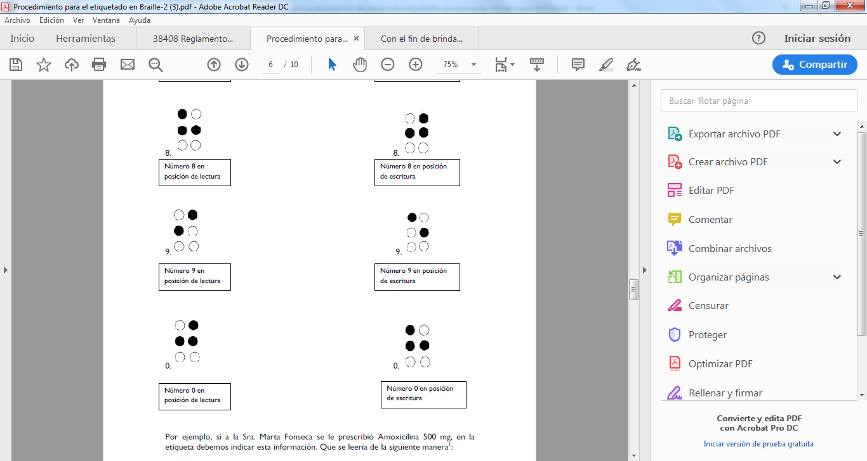9)  0) 

1. Las vocales con tilde en posición de esritura:

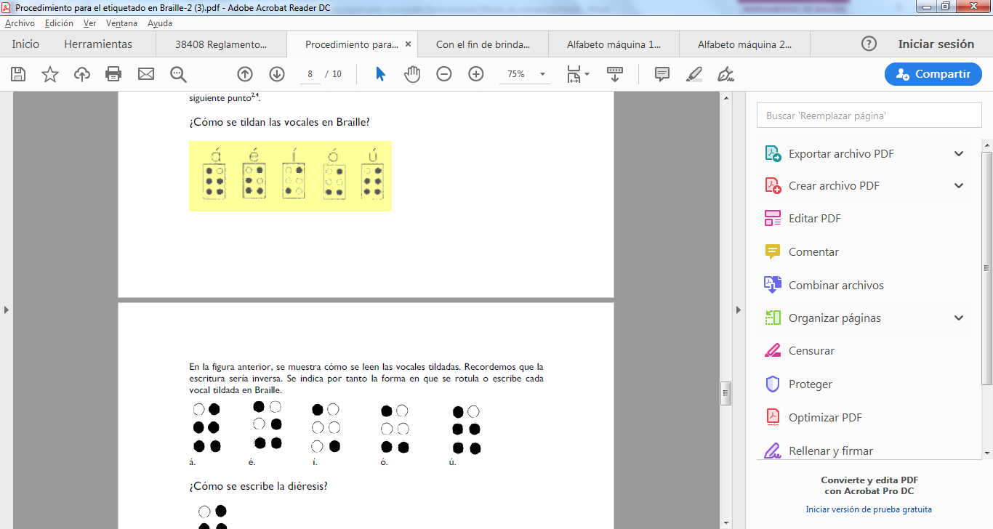

1. Signos de puntuación, en posición de escritura:

